MEGHÍVÓ
KÉSZSÉGFEJLESZTŐ PROGRAM KÖZÉPISKOLÁSOKNAK
Tisztelettel meghívjuk a „Mutasd meg magad!” című,
TOP-7.1.1-16-H-ESZA-2020-01228 azonosítószámú pályázat keretében rendezett,
Készségfejlesztő program középiskolásoknak!
Helyszín: Széchenyi István Egyetem (online formában)
Időpont: 2021.04.23.

PROGRAM:
09:00 – 09:30 Köszöntő
09:30 – 12:00 Kommunikációs készségfejlesztő program
12:00 – 13:00 Ebédszünet
13:00 – 16:00 Műszaki készségfejlesztő program

A járványügyi helyzetre való tekintettel a programon való résztvevők létszáma korlátozott, ennek okán, a programon való részvétel regisztrációhoz kötött!
Regisztrálni ide kattintva van lehetőség.
Minden kedves érdeklődőt szeretettel várunk!

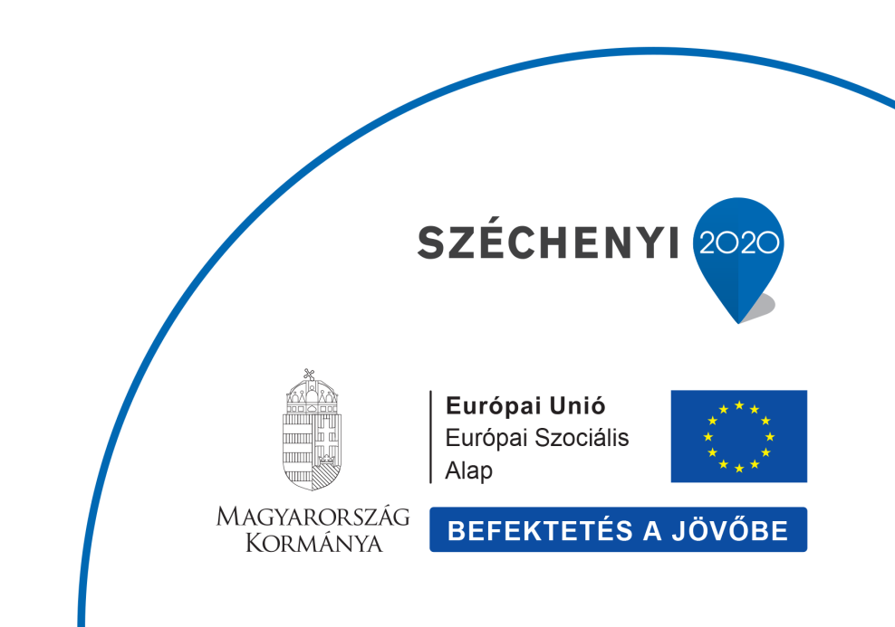
Győri Egyetemért Közhasznú Egyesület

